|  |  |
| --- | --- |
| Jdk版本要求： | 1.7, 1.8 （不支持1.6） |
| Tomcat版本要求 | 7, 8 （不支持6） |

**用户名：admin 密码： 1**

------------------------------------------------------------------------------------------

1. 部署的时候注意引入jdk，tomcat
2. 数据库在linux下的注意字段名称和表名大小写(代码里全是大写)

代码默认表名和字段都是大写的，linux部署的数据库表名是小写就会报错,改为大写即可

1. 数据库配置

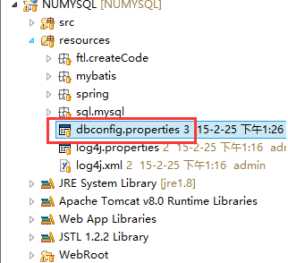

4．日志文件生成路径

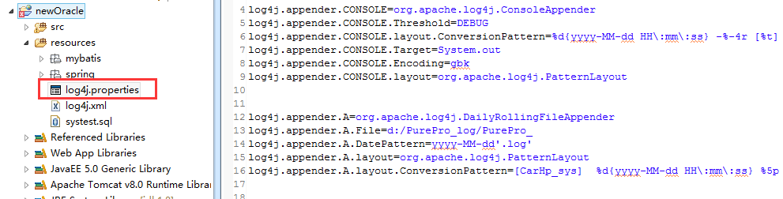

**5．检查jdk 引入是否正确**

(1)不要用myeclipse 自带的jdk，

(2)tomcat后面不要出现(unfound)字样，需要改为本环境的tomcat

(3)你引入的是的是tomcat7，这个地方就改为7，同理 tomcat8

(4)右键项目 -> Build Path -> Configure Build Path 部署问题95%出现在这个地方（jdk 版本，tomcat版本 要匹配当前开发工具引入的）

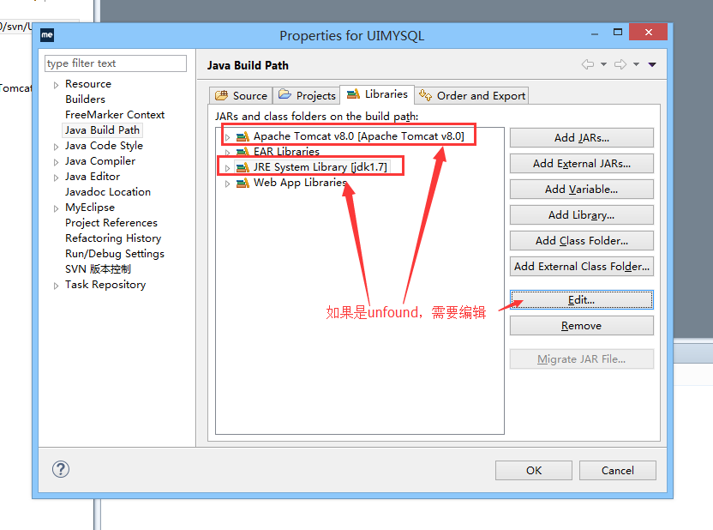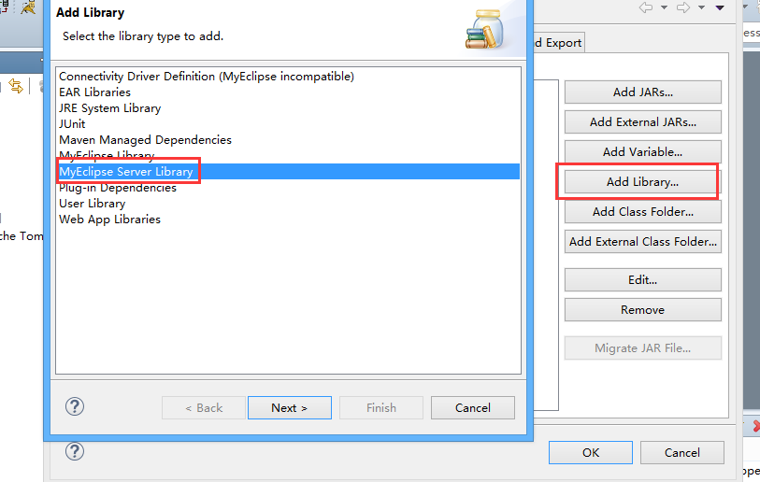

6. **这个地方报错，是因为 tomcat没有引入(或引入的版本不符合)**

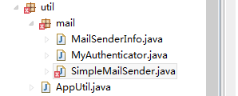

问题多半出在这里. 或看下面第5条

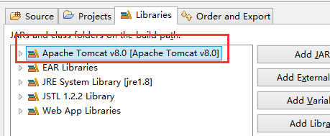

**7．注意：eclipse部署tomcat7找不到项目**

新建一个项目，把项目目录.settings文件下的org.eclipse.wst.common.project.facet.core.xml复制，覆盖到项目的同样目录下的这个文件

**14 . Eclipse部署或者myeclips10及以下低版本的，部署的时候java代码有红叉，提示servlet-什么找不到，解决办法：从tomcat里的lib目录下复制servlet-api.jar到项目的lib目录下即可**

1**5．及WebSocket 这个类报错，找不到jar 这个是tomcat7 – 29版本以上支持的，注意引入的tomcat版本，请仔细检查第11项，代码并不少jar包。Eclipse部署或者myeclips10**以下低版本或许要加入jar，请加入，群共享文件里面有(代码包里也有)

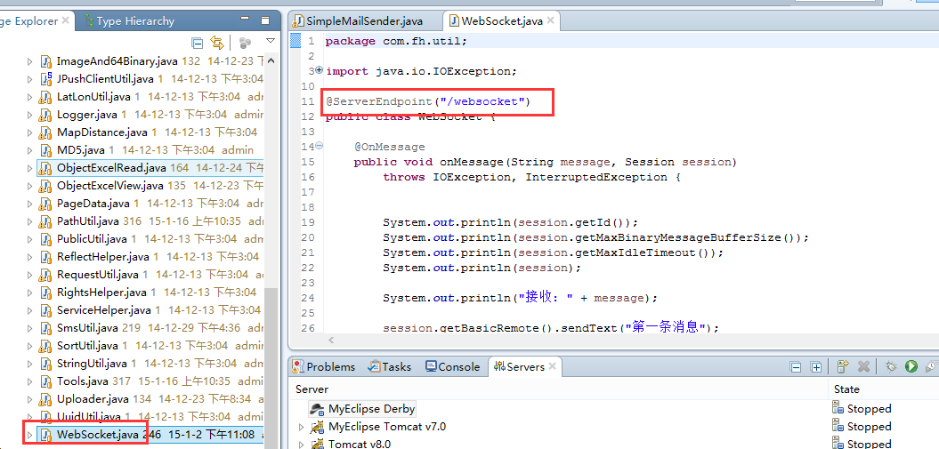

部署终极秘诀：新建项目，把代码拷贝进去